青少年良好衛生習慣的培養

壹、生活故事
新學期開始，二年級的阿倫發現新來的一年級學生中，有個叫做「筱如」的學妹，人很有禮貌，臉上時常掛著微笑。
阿倫很想認識她，常常找機會到她們班上找學弟妹聊天，但是這位學妹都不理他，甚至還故意躲著他，他覺得又奇怪、又傷心。
後來，他請筱如同班的學弟幫他打聽，為什麼筱如都不理他，問了之後才知道，原來，阿倫平時不太注意清潔，身上總有味道、看起來也髒兮兮的，讓人不想接近！
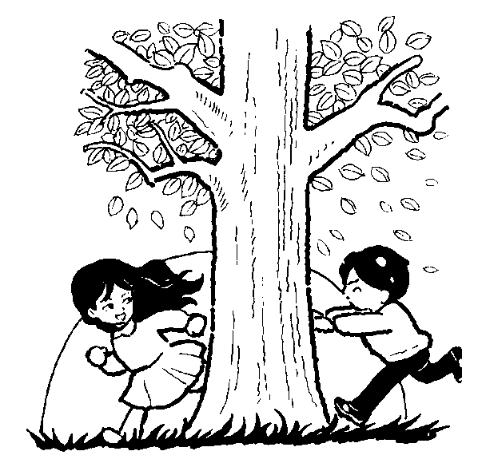
阿倫知道原因後，覺得很不好意思，他決定要變成一個乾淨的男孩子，讓人人都願意接近他。

貳、知識寶庫
一、清新好口氣
(一)好口氣的重要性
當你開口時滿口爛牙或是臭氣沖天，一定會嚇跑對方的，所以想要贏得對方的好感，一定要擁有清新的好口氣。
(二)如何擁有好口氣（請參考單元二「牙齒的保健」）
要想擁有清新的好口氣，就要注意口腔的清潔。
1.吃完東西後要刷牙及使用牙線：當我們吃完東西後要記得刷牙或使用牙線，如果無法做到，至少要用水漱漱口。一天至少要刷兩次牙，每天晚上要用牙線剔牙。
2.定期接受口腔檢查：定期接受口腔檢查，才能及早發現問題、及早治療。
3.不要抽菸：抽菸會使我們的牙齒黑黑黃黃的，相當不美觀，而且也會口氣臭臭的。
4.正常作息，避免火氣大：當我們作息不正常時，體內很容易火氣大，並且會產生口臭。
二、洗淨雙手保健康
(一)勤洗手
我們的雙手因為經常接觸外物，很容易碰到各種髒東西，因此一定要養成洗手的好習慣，以防止病菌進入身體。尤其當我們要吃東西前、烹煮食物時、上完廁所後、接觸病人前後，更要做好洗手的工作。
(二)修剪指甲
除了要養成洗手的好習慣，還要記得定期修剪指甲，以免指縫中暗藏污垢，傳染疾病。
(三)戴上手套
此外，當我們要碰觸骯髒東西或作粗重工作時，也要記得戴上手套保護雙手。

三、只要青春不要痘
在青少年時期，很多同學或多或少都會因為臉上的青春痘而感到相當困擾。要怎樣減少令人煩惱的青春痘呢？
(一)不要擠青春痘
發現青春痘時不要去擠它，因為這樣做會讓手上的細菌進入傷口，造成感染發炎，而且容易讓臉留下難看的疤痕。
(二)將臉洗乾淨
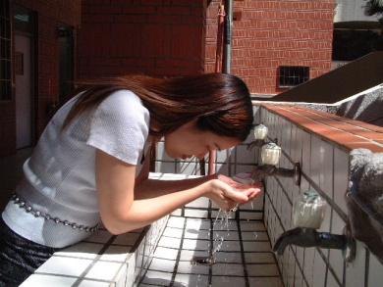
將臉洗乾淨，就可以避免污垢和油脂殘留在臉上，因此，每天至少早晚要用溫水或沒有刺激性、不含香料的洗臉用品洗臉，以保持臉部清潔。
圖5-1-1 將臉洗乾淨
(三)不要吃太多富含油脂的食物。
吃太多富含油脂的食物容易讓我們長青春痘，因此，油炸食物、花生、巧克力等食物不要吃太多。
(四)維持正常的生活作息。
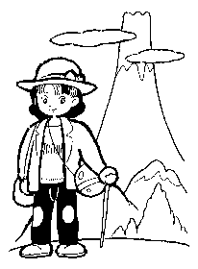
經常緊張、壓力過大或熬夜，容易增加青春痘生長的機會，所以我們要養成規律的生活作息，以減少青春痘的形成。

四、汗臭味不要來
當我們身體有汗臭味，不但不禮貌，別人也不想接近我們。
要怎樣保持身體乾爽，減少汗臭，讓自己聞起來氣味清新呢？
(一)穿著透氣的衣服
購買衣服時要選擇透氣的材質，例如純棉、麻紗等較天然的材質都具有較好的透氣性。
穿著這類的衣服，可以讓你覺得透氣、通風，身體不會有悶熱的感覺。
(二)隨時攜帶手帕或毛巾擦汗
隨身攜帶毛巾，只要流汗就擦乾，這樣可以減少細菌的繁殖，避免汗臭味會產生。
(三)運動過後盡快讓自己身體乾爽
運動時應穿著透氣、吸汗的衣服及棉襪，如果運動的場所有淋浴設備，運動後應該馬上洗個澡。
(四)每天洗澡。
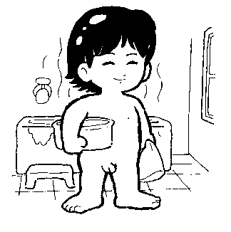
我們每天或多或少都會流汗，所以一定要養成每天洗澡的習慣，才能使我們的身體保持清潔，減少身體污垢的產生。

五、頭髮的清潔與保養
頭皮會分泌汗水及油脂等物質，再加上有頭髮覆蓋在上頭，所以會藏有污垢。當污垢阻塞住毛孔時，就會影響頭皮的健康以及頭髮的生長，甚至會有掉髮的現象產生。
所以我們應該要常常洗頭，保持頭髮乾淨。如果你的頭髮不容易出油，你可以一至兩天洗一次頭；如果你的頭髮很容易出油，建議你一定要天天洗頭。
六、「身體穿孔」容易感染細菌
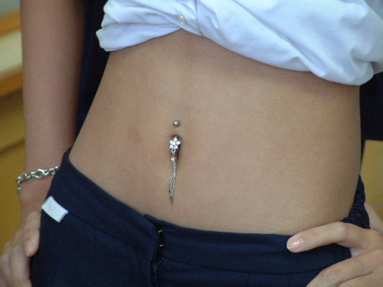
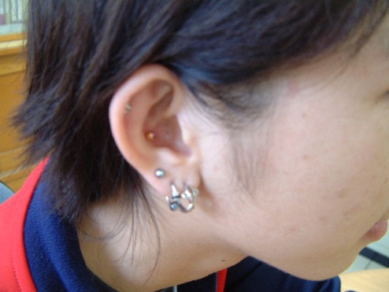
走在街上，常常可以看到許多青少年的身上穿了孔。有些人是在耳朵上打了許多的孔，更有些人連鼻子、肚臍、嘴唇甚至是舌頭上都打了孔。看起來並不好看，甚至很嚇人。
圖5-1-2 打耳洞
圖5-1-3 肚臍穿孔
如果穿孔時沒有作好消毒工作，很容易就會引起感染、發炎，嚴重的甚至會對我們的生命造成危險。
所以如果你身上沒有孔，那很好，請你繼續保持下去。如果你已經穿了孔，請你一定要注意清潔。在這裡提供一些保養的方法：
（一）在傷口癒合期間，要定期用酒精或溫和的肥皂擦洗，避免細菌生長。
（二）傷口癒合前，不要將針環取下。
（三）更換針環時，要先將針環浸泡在酒精中，做好消毒工作。
七、上廁所的好習慣
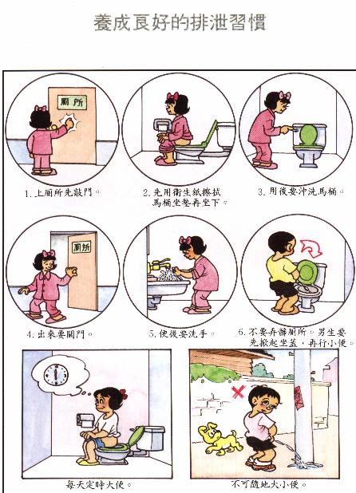
我們每個人每天都要上廁所，但你知道正確的上廁所方式嗎？用正確的方法上廁所不但是一種禮貌，也是確保我們健康的必要條件喔(如圖5-1-4，5-1-5)。
圖5-1-4良好的上廁所習慣
資料來源：www.human.com.tw

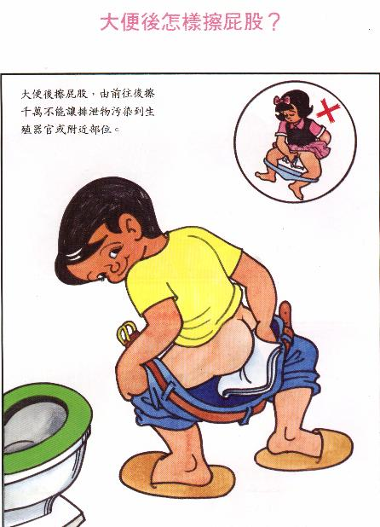
圖5-1-5大便後正確的擦屁股方式
資料來源：www.human.com.tw

參、活動考驗
- 動動腦：除了知識寶庫所介紹的衛生習慣之外，同學們還有沒有想到其他的良好衛生習慣呢？
- 請老師將全班分組，以分組競賽的方式，比賽看看哪一組想出比較多的良好衛生習慣。

- 好還要更好：在這些良好衛生習慣中，你已養成哪些良好衛生習慣？還沒具備哪些良好衛生習慣？
- 請同學就知識寶庫中的良好衛生習慣，再加上活動一所討論出來的結果，想想看能做到的及尚未做到的良好習慣。
我的衛生習慣表
我已能做到的好習慣 | 我尚未做到的好習慣
太棒了，繼續保持下去！ | 加油，努力養成習慣喔！

